

METODICKÝ LIST PRO ZŠ
Pro zpracování vzdělávacích materiálů (VM)v rámci projektu EU peníze školám
Operační program Vzdělávání pro konkurenceschopnost

Projekt: Moderní výuka

Registrační číslo: CZ.1.07/1.4.00/21.3192

Číslo UM: VY_22_INOVACE_1.2.13

Jméno autora: Alena Nováková

Datum, období kdy byl vytvořen: 11. 1. 2013

Název práce: Face

Předmět, pro který je VM určen: Anglický jazyk

Ročník, pro který je VM určen: Druhý

Časová dotace: 30 minut

Vzdělávací oblast, tematický okruh, téma: Procvičování slovní zásoby – obličej

Metodický list, anotace- výstižný popis způsobu použití VM ve výuce:
Pracovní list je na procvičení slovní zásoby „obličej“ zábavnou formou. Nejprve si připraví pracovní list takto: na první stránce (obličej) v místě přerušované čáry proříznou/prostřihnou papír. Z druhé stránky vystřihnou 4 pásky – oči, uši, nos, ústa. Potom každý pásek provléknou prostřiženými otvory v první stránce, začínají provlékat ze spodní strany stránky. Posouváním pásků vlevo/vpravo se obličej mění – malé oči, velké oči, malé uši, velké uši, malý nos, velký nos, malá ústa, velká ústa. Podle pokynu učitele sestavují obličej, např. BIG NOSE – posunou pásek tak, aby byl vidět velký nos atd, Obličej i pásky mohou vybarvit.

Pomůcky: pracovní list, nůžky, nožík, pastelky

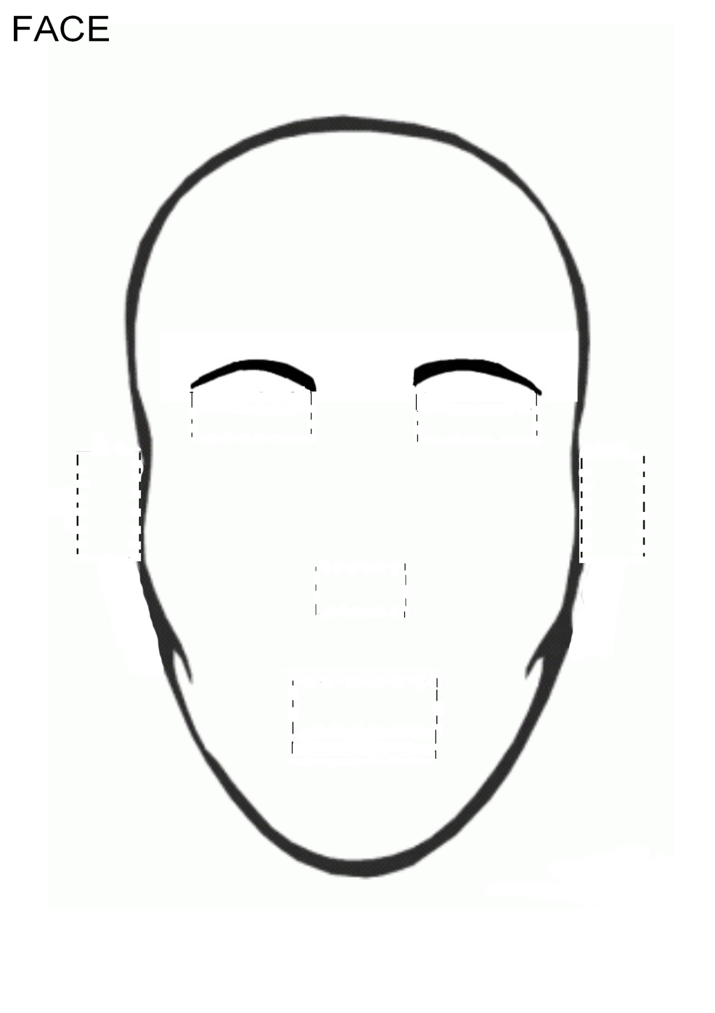

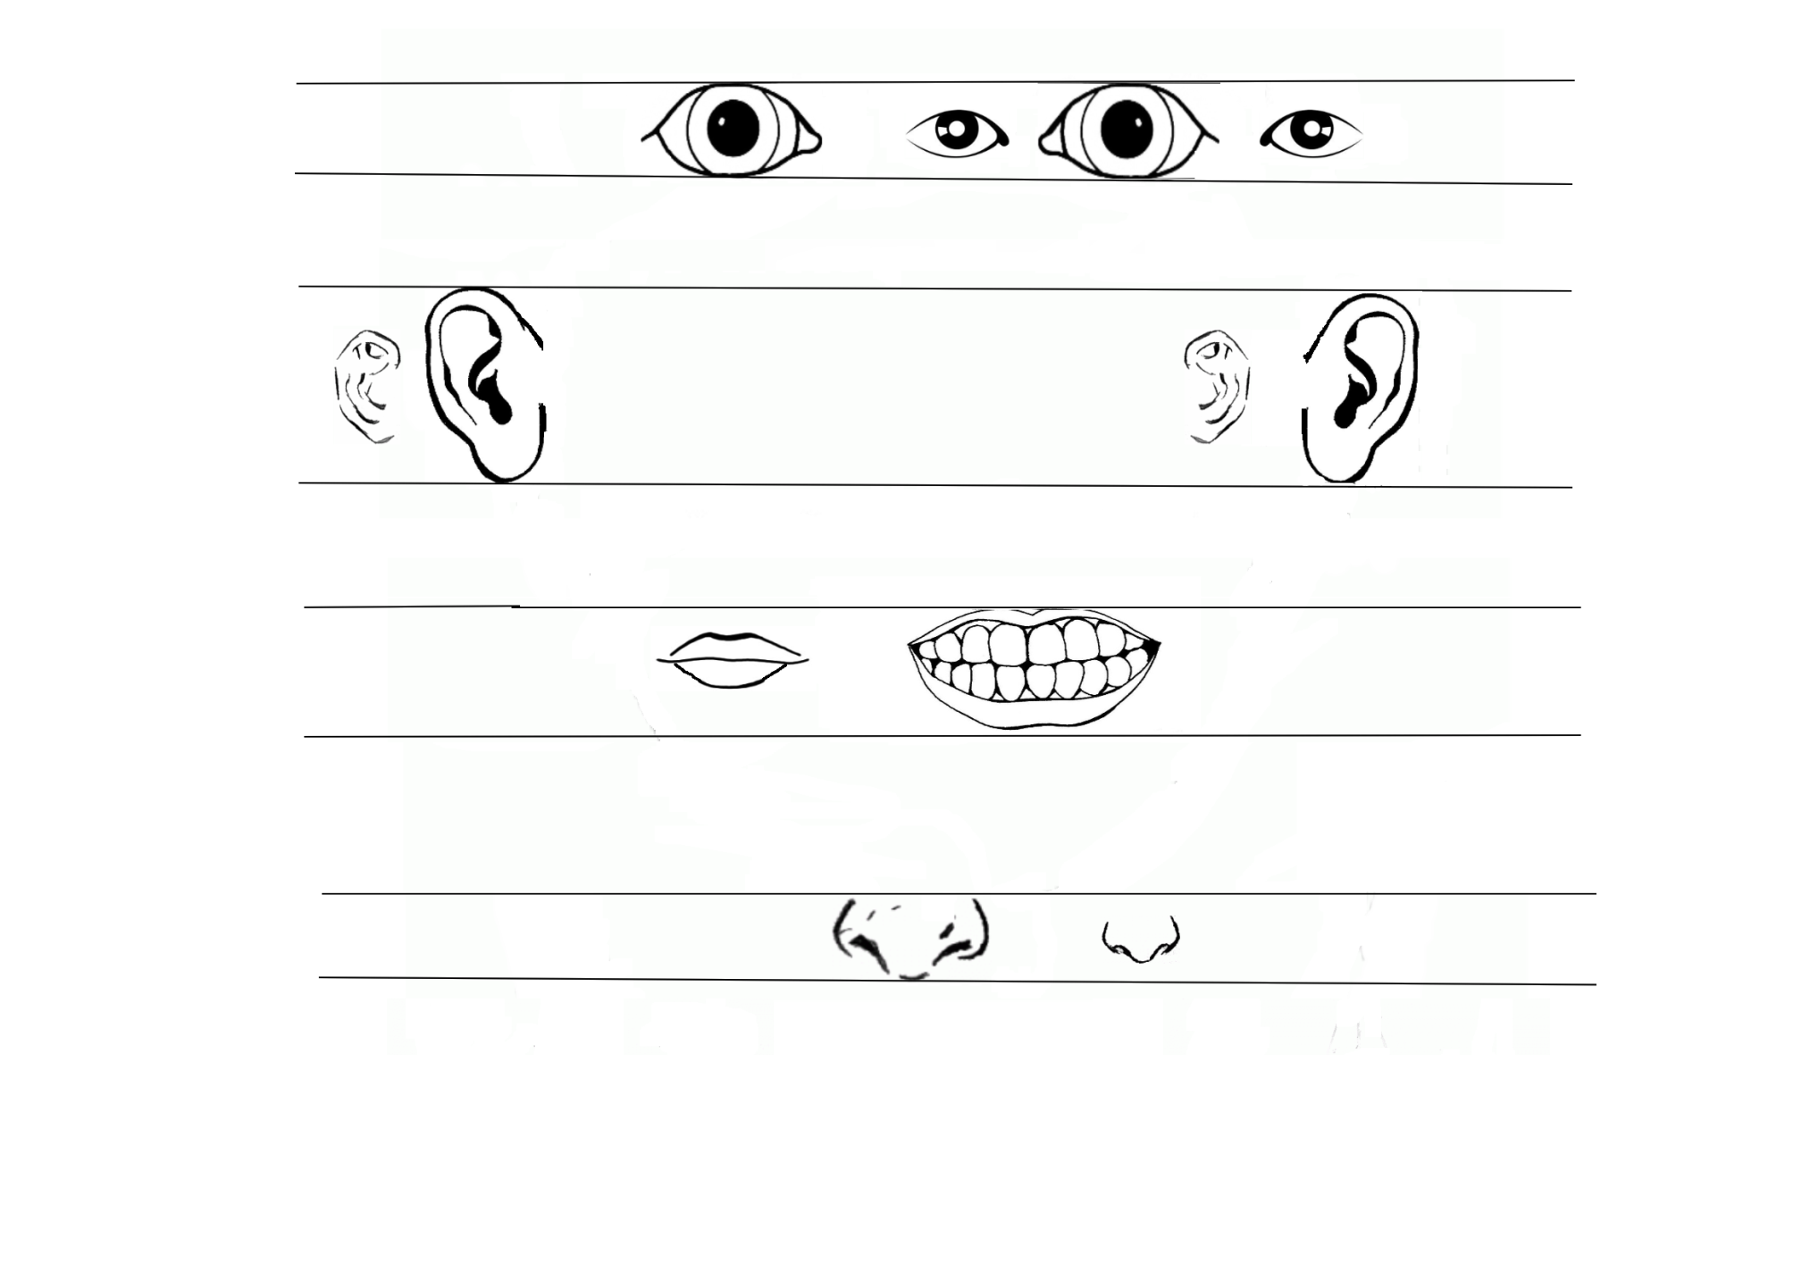
- Vypracovala: Alena Nováková
- Zdroj obrazového materiálu: [2013-11-1] www.onlineomalovanky.cz, www.wiki.rvp.cz, www.i-creative.cz, www.grafika.sk, www.pixabay.com
- Materiály jsou určeny pro bezplatné používání pro potřeby výuky vzdělávání na
všech typech škol a školských zařízení. Jakékoliv další použití podléhá
autorskému zákonu.

